Verdieping Tijdbalk Duitsland

We gaan de tijdbalk die je eerder hebt gemaakt verder uitwerken.

- Gebruik de tijdbalk die je voor de proefwerkweek hebt gemaakt.
1918
1919
1929
1933
1938
1939
1945
1948
1949
1953
1961
1972
1989
1991

- Gebruik de bronnen op de volgende pagina:
- Zet de juiste bronnen bij het juiste jaartal.
- Schrijf op waarom de bron, volgens jou, bij dat jaartal hoort

- Gebruik onderstaande ontwikkelingen en fenomenen:
- Bij welke tijd zou je welke ontwikkeling/fenomeen plaatsen?
- Schrijf op waarom deze ontwikkeling/fenomeen, volgens jou, bij die tijd hoort

Ontwikkelingen en fenomenen
A  Langdurig historisch antisemitisme komt tot een hoogtepunt tijdens dit decennium | B  Families worden bruut van elkaar gescheiden door naoorlogse verdelingsgesprekken | C  Het einde van de geschiedenis, de tweede wereld is niet meer.
D  Onder Pruisische leiding begint een halve eeuw aan oorlog | E  De republiek van Weimar heeft het moeilijk om de democratie stabiel te houden | F  Langzaam maar zeker groeien de twee Duitslanden naar elkaar toe
G  Onvrede over het verdrag van Versailles leidt tot grote populariteit van een oud oorlogsveteraan en zijn partij naar Italiaans voorbeeld | H  Vele Heimatvertriebene verlaten hun land | I  Ook de Duitse jeugd laat meer van zich horen en raken geïnspireerd door Amerika

Bronnen
1  Op de Conferentie werd besloten dat het Tsjechoslowaakse Sudentenland aan Duitsland gegeven zou worden. Na terugkeer meende de Britse minister Neville Chamberlain dat hij de vrede had gered. Op 30 september sprak hij de historische woorden ‘Peace for our time’. | 2  Enkele minuten later stonden er honderden Ostler en Westler op de Muur, die elkaar omarmden en bloemen gaven, dansten, wijn dronken, nieuwe ‘veroveraars’ naar boven hesen en op de Muur zelf inhakten. Tegen middernacht, onder een volle maan en het licht van de schijnwerpers op de wachttorens in niemandsland, krioelden duizenden figuren rond de Muur, hamerend, beitelend, zijn oppervlak aanvretend als een kolonie roofmieren. Beneden wierpen ‘veroveraars’ stenen naar de Muur of hakten erop in met pikhouwelen. Er ontstonden lange scheuren en vanuit het oosten scheen er al licht doorheen.”  Bron: (R. Darnton, Berlijns dagboek) | 3  “Machtigingswet  De Rijksdag heeft de volgende wet vastgesteld, die is afgekondigd met instemming van de Reichsrat hierbij, nadat vastgesteld is dat de vereisten voor een grondwetamendement voldaan zijn:  Etc.
4  Met name militairen, nationalisten en conservatieven geloofden dat Duitsland de oorlog verloren had door verraad van de sociaaldemocraten en andere ‘interne vijanden’, onder wie de Joden, links-revolutionaire bewegingen en de kleurloze massa dan wel burgerbevolking. Deze groepen hadden Duitsland, terwijl het leger (zogenaamd) wilde en kón doorvechten, een dolkstoot in de rug gegeven. | 5  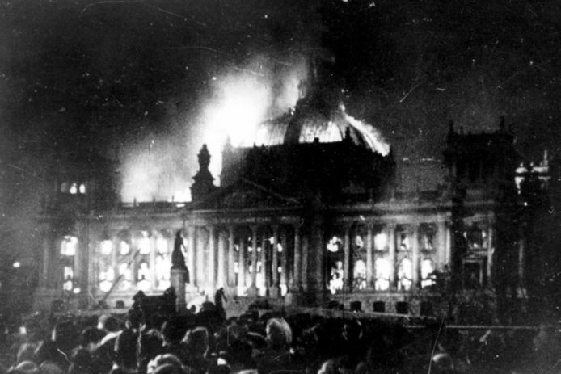  (Foto van de brandende Rijksdag) | 6  Op 17 juni hadden zich vroeg in de ochtend al tienduizenden betogers in Berlijn verzameld. Hun aantal groeide gedurende de dag, terwijl ook op honderden andere plaatsen in de rest van de DDR werkonderbrekingen voorkwamen. De schattingen over het totaal aantal mensen dat aan de protesten deelnam variëren van vierhonderdduizend tot 1,5 miljoen, verspreid over meer dan vijfhonderd plaatsen.  Het regime en de Sovjet-Unie besloten met geweld in te grijpen. In een gemeenschappelijke actie van T-34-tanks van het Rode Leger en de Volkspolizei werd de opstand met grof geweld neergeslagen.
7  De beurskrach in New York maakte op abrupte wijze een einde aan de 'bloei' van de Republiek van Weimar. Tijdens de verkiezingen van werd duidelijk dat twee anti-republikeinse partijen konden profiteren van de mondiale crisis: de communistische KPD en de NSDAP van Hitler. | 8  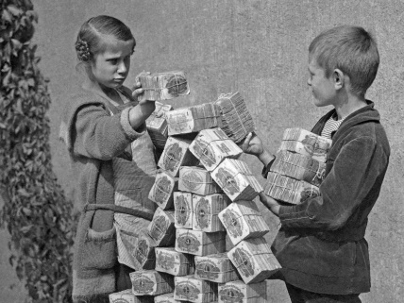  (Foto van kinderen die spelen met pakken bankbiljetten) | 9  De Sowjet-bevelhebber beschuldigde de Westelijke geallieerden er van, door hun afzonderlijke munthervorming niet alleen de Duitse eenheid, maar ook Berlijn te willen vernietigen’.  Bron: CPN-blad ‘De waarheid’

